Collège des Dominicaines de notre Dame de la Délivrande – Araya-  Classe : CP Mars 2020  Nom : ________________________ | 
CORRECTION
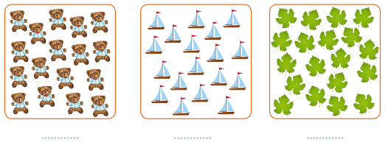
- Sur chaque carte, groupe par 10, puis écris le nombre d’objets.
17 18 19

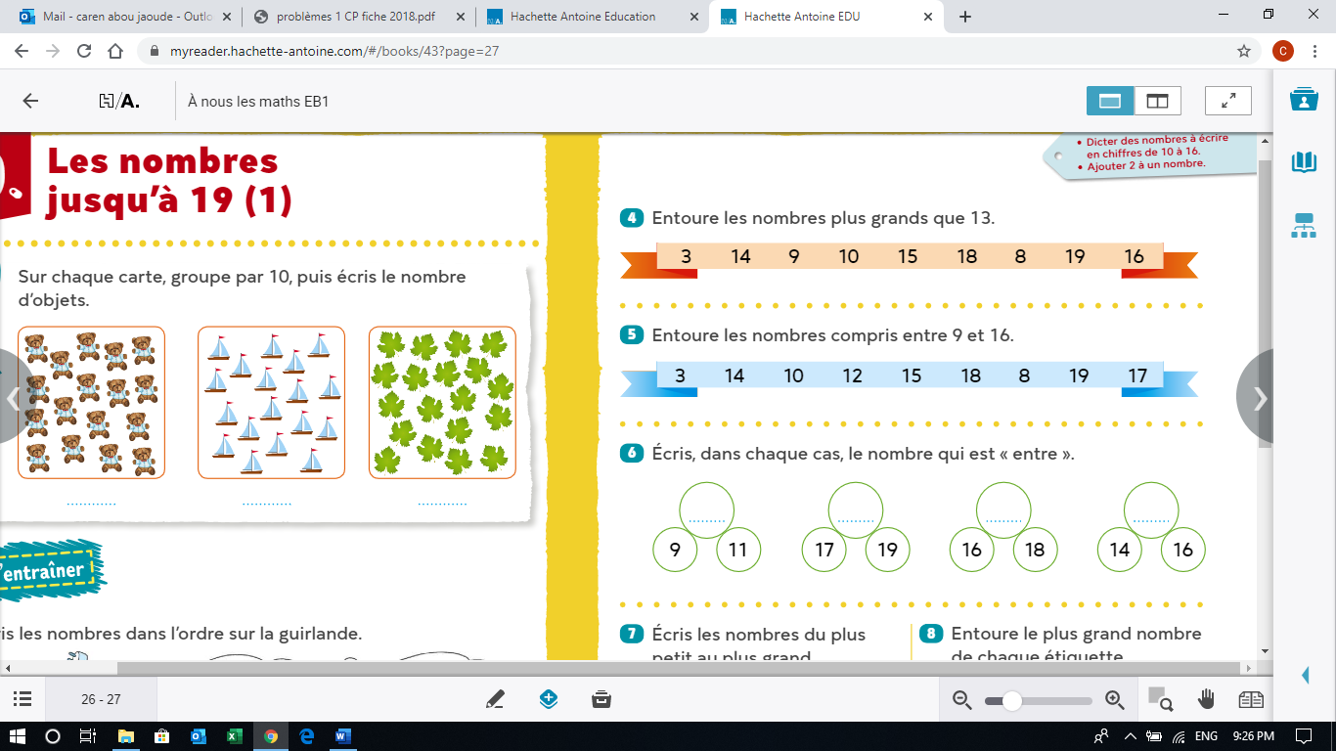
- Entoure les nombres plus grands que 13.
- Entoure les nombres compris entre 9 et 16.

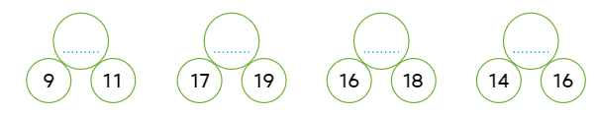
- Écris, dans chaque cas, le nombre qui est « entre ».
15
17
18
10
- Dans chaque étiquette, entoure le nombre le plus grand.

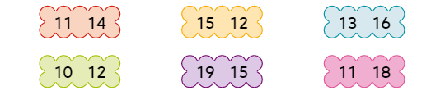

- Colorie les pièces qui ont servi à fabriquer le bonhomme.
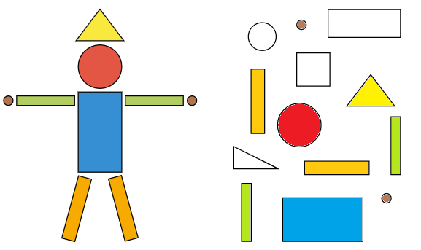

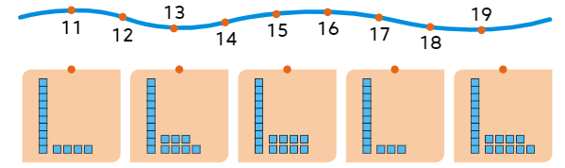
- Relie les nombres dessinés sur les cartes orange à leur écriture.

- Écris le nombre de doigts que tu vois dans chaque carte.
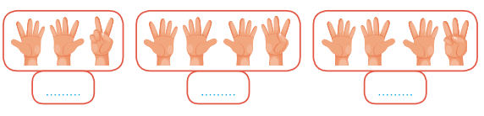
12 19 18

- Reproduis le dessin en t’aidant des points.
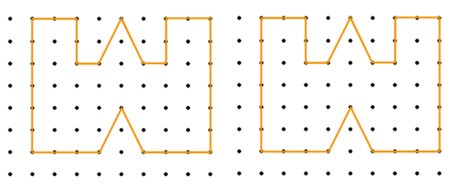

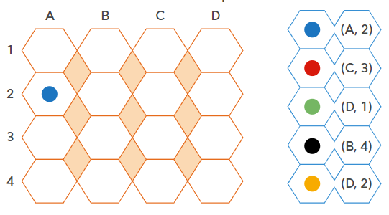
- Dessine les ronds dans la case indiquée.
- Relie chaque nombre à son double sur la ligne des nombres.
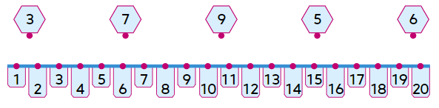

- Calcule.
10 + 8 = 18 10 + 1 = 11
10 + 3 = 13 13 + 1 = 14
10 + 5 = 15 25 + 1 = 26
4 + 10 = 14 38 + 1 = 39
7 + 10 =17 11 + 1 = 12
- Compare par: <, > ou =
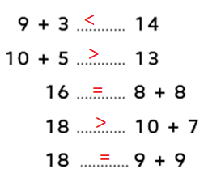
- Écris en lettres :
25 : vingt-cinq
36 : trente-six
31 : trente et un
29 : vingt-neuf
38 : trente-huit
16 : seize
20 : vingt
33 : trente-trois

- Colorie l’oiseau comme indiqué dans l’encadré.

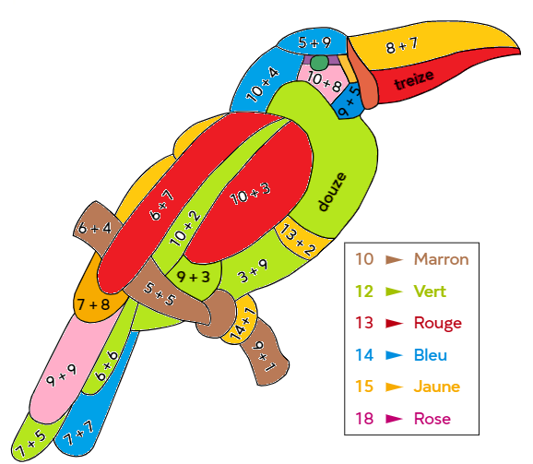

Collège des Dominicaines de notre Dame de la Délivrande – Araya-
Classe : CP Mars 2020 – 2ème semaine
Nom : ________________________
- Entoure les 3 erreurs de Couic-Couic dans ses tracés, puis trace correctement.
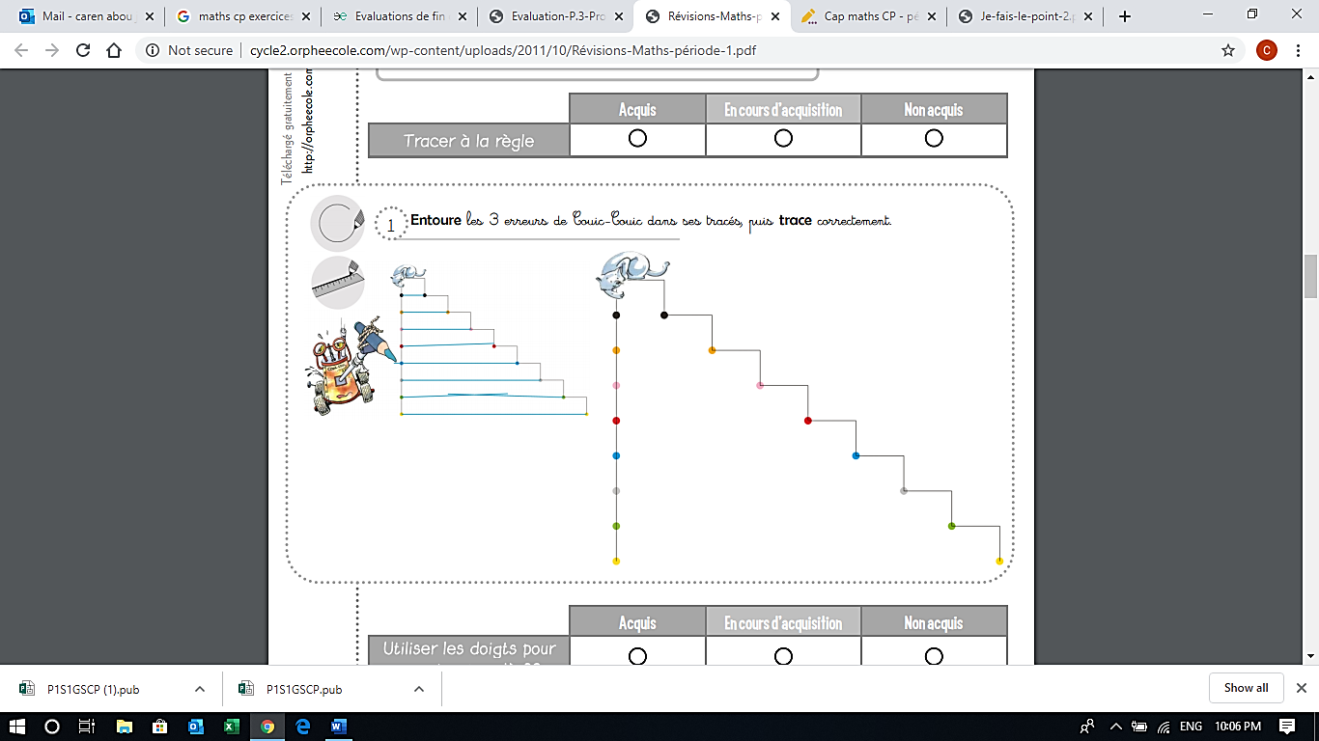

- Colorie les vêtements de Jeanne et Rémi en suivant les indications du tableau.

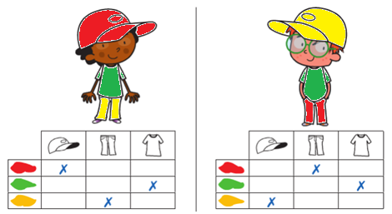

- Complète la file numérique.
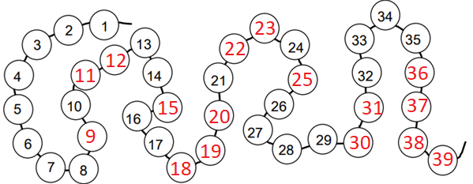
- Relie les points à l’aide de la règle pour former un rectangle.
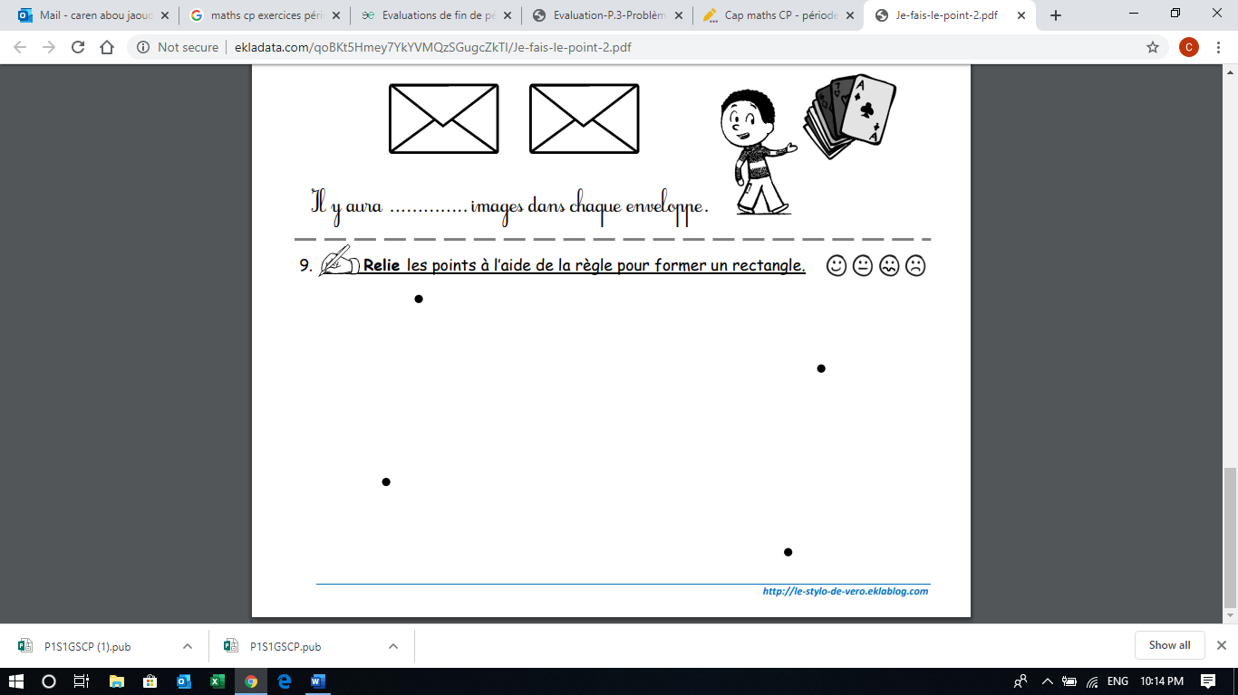

- Colorie l’éventail de droite comme sur le modèle.
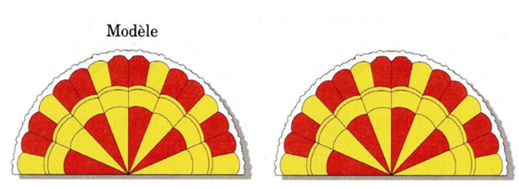

- Dessine les formes à leur place.
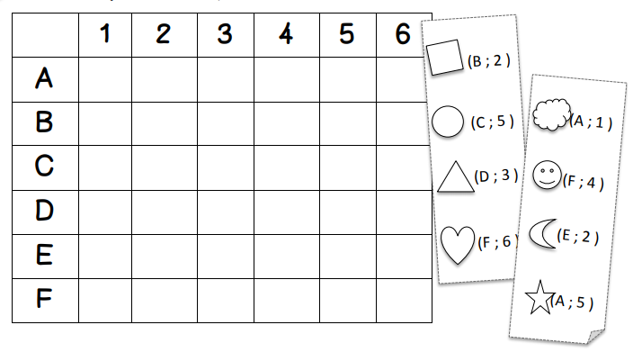

- Reproduis les figures comme le modèle.
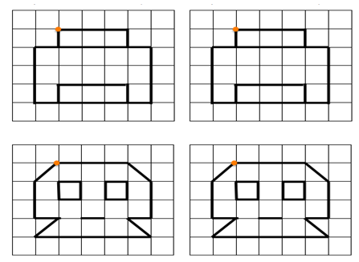

- Problèmes.
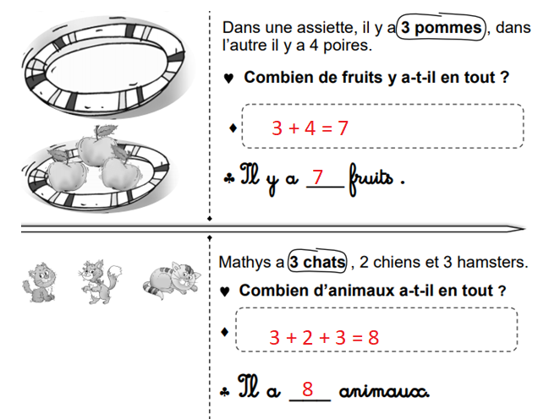
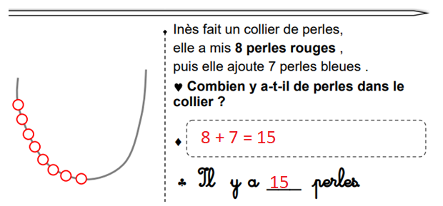

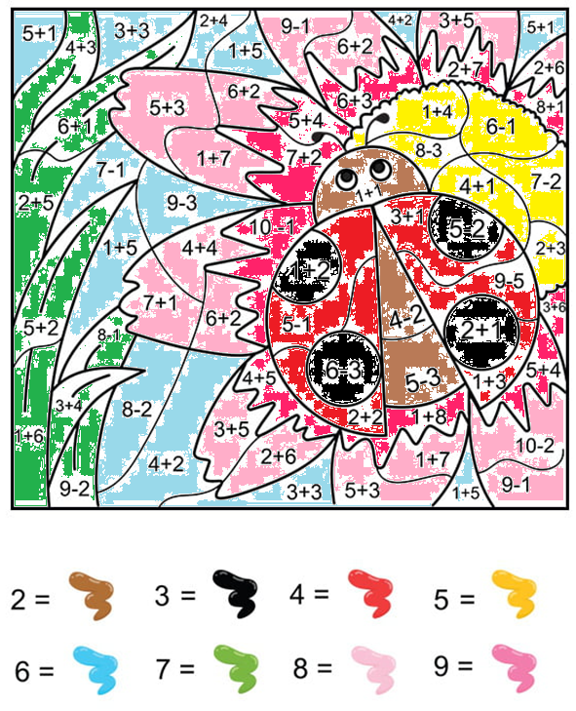

Voir la vidéo en ouvrant le lien
https://www.youtube.com/watch?v=KDO6KfvS-Bk
Collège des Dominicaines de notre Dame de la Délivrande – Araya-
Classe : CP Mars 2020 – 3ème semaine
Nom : ________________________

- Groupe les cubes par dix. Écris le nombre de cubes.
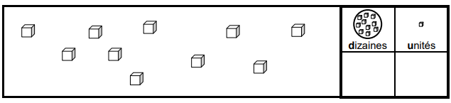
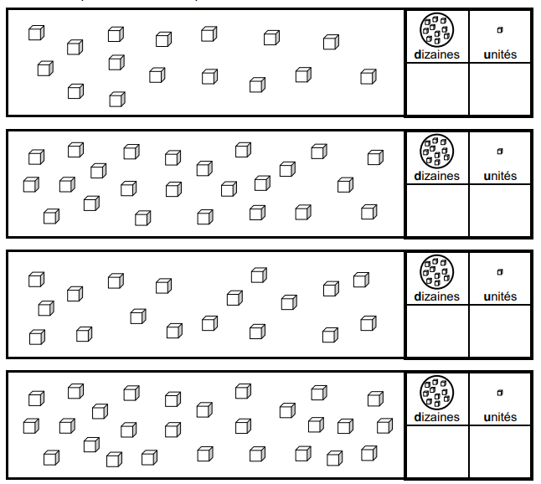

- Complète le tableau pour écrire le nombre.
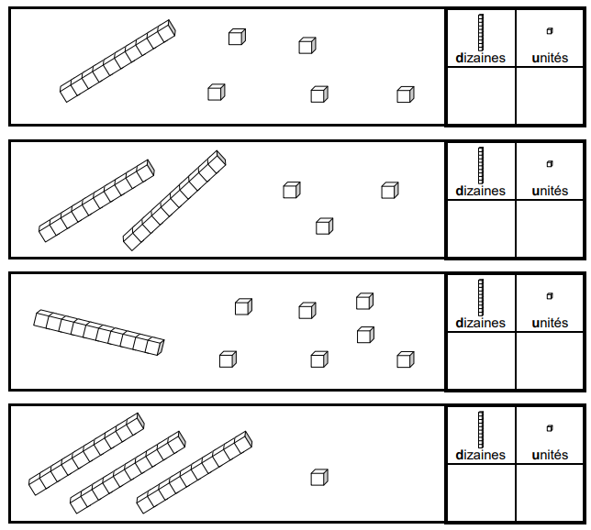
- Colorie le nombre représenté.
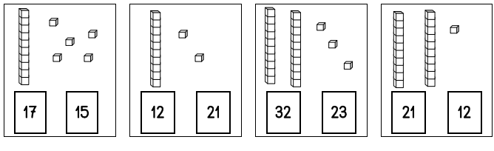

- Complète.
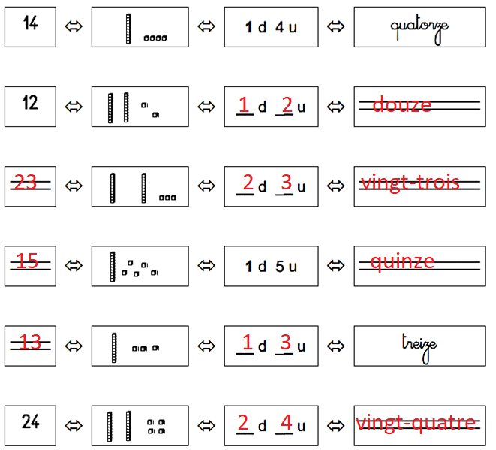

- Dessine les dizaines ▌et les unités ■ pour obtenir le nombre.
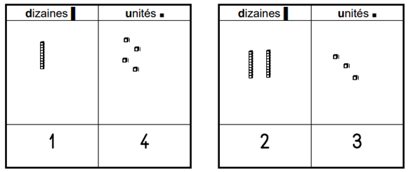

Auto-dictée sur une feuille de 40 50
- 40 = quarante
- 41 = quarante et un
- 42 = quarante-deux
- 43 = quarante-trois
- 44 = quarante-quatre
- 45 = quarante-cinq
- 46 = quarante-six
- 47 = quarante-sept
- 48 = quarante-huit
- 49 = quarante-neuf
- 50 = cinquante

